GET E01 - GET ?page=-5 (HTTP 400: Kiểm tra số âm)
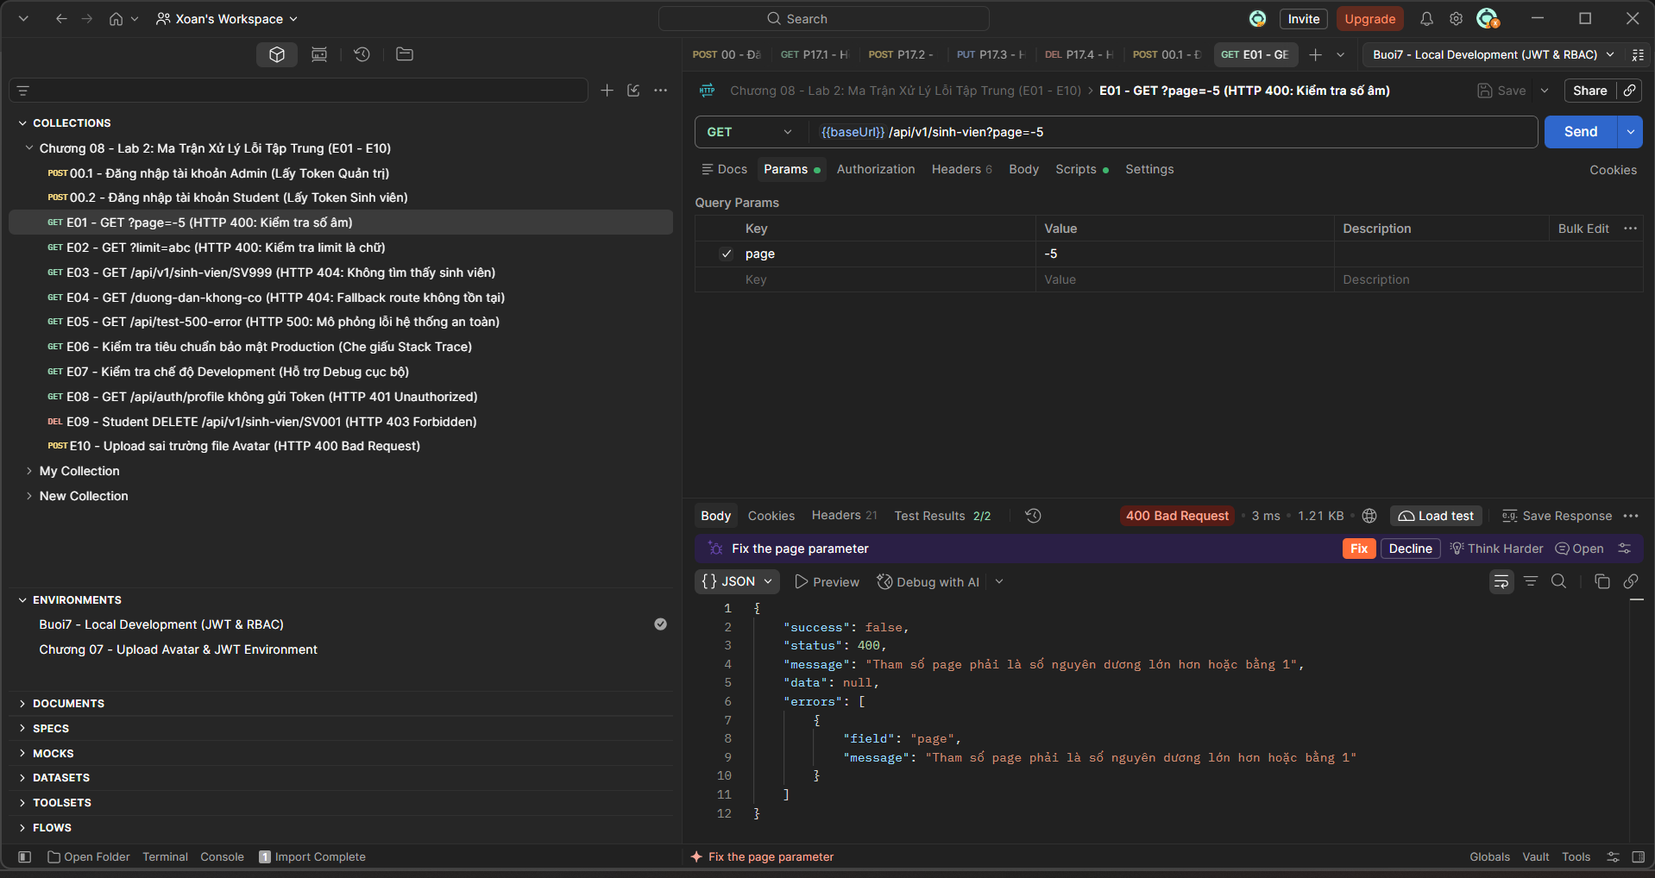
GET E02 - GET ?limit=abc (HTTP 400: Kiểm tra limit là chữ)
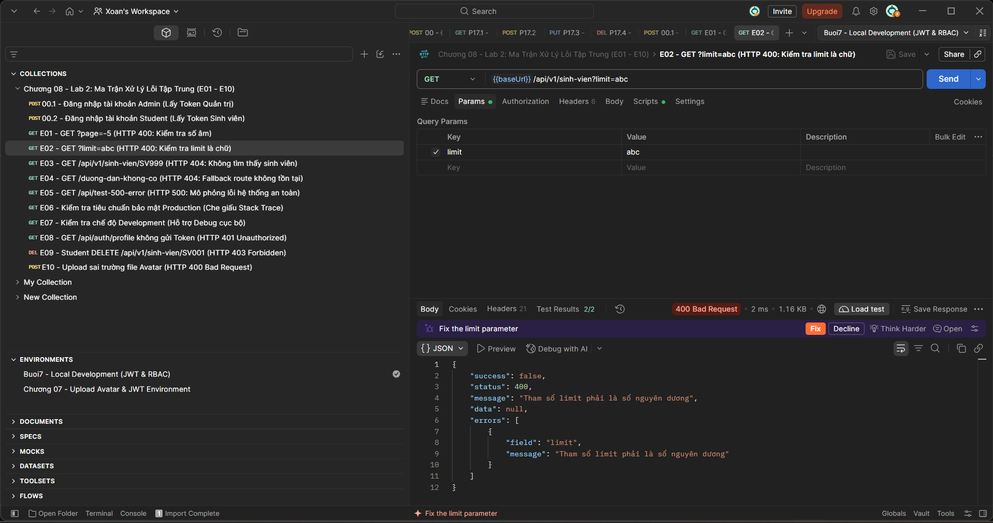
GET E03 - GET /api/v1/sinh-vien/SV999 (HTTP 404: Không tìm thấy sinh viên)
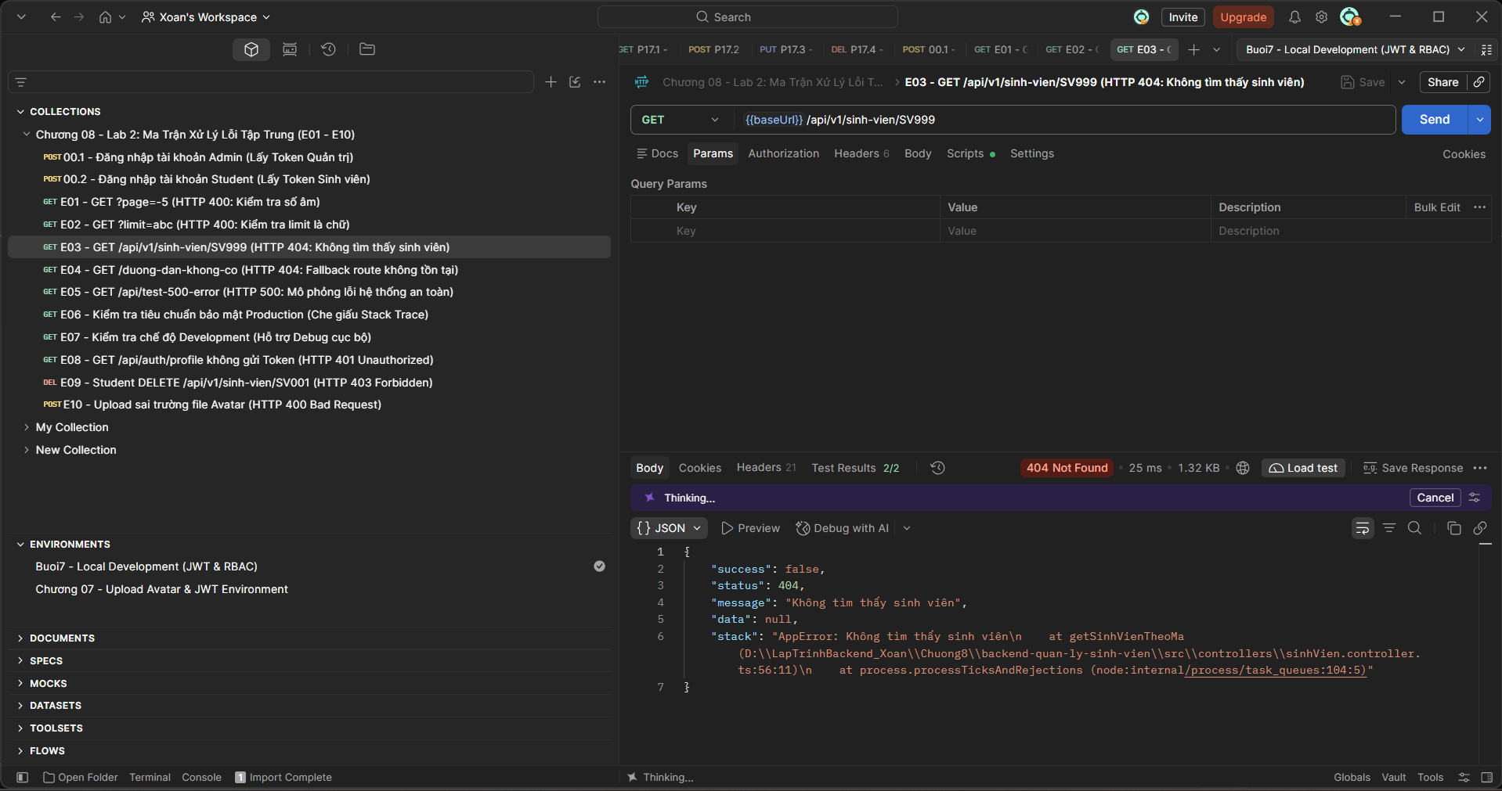
GET E04 - GET /duong-dan-khong-co (HTTP 404: Fallback route không tồn tại)
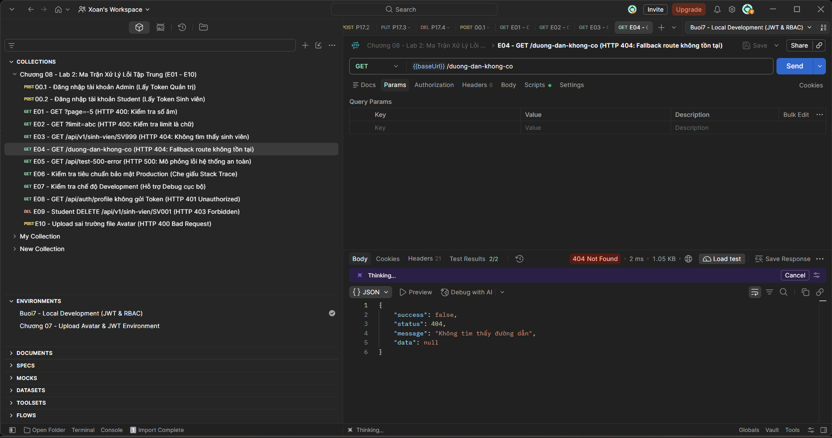
GET E05 - GET /api/test-500-error (HTTP 500: Mô phỏng lỗi hệ thống an toàn)
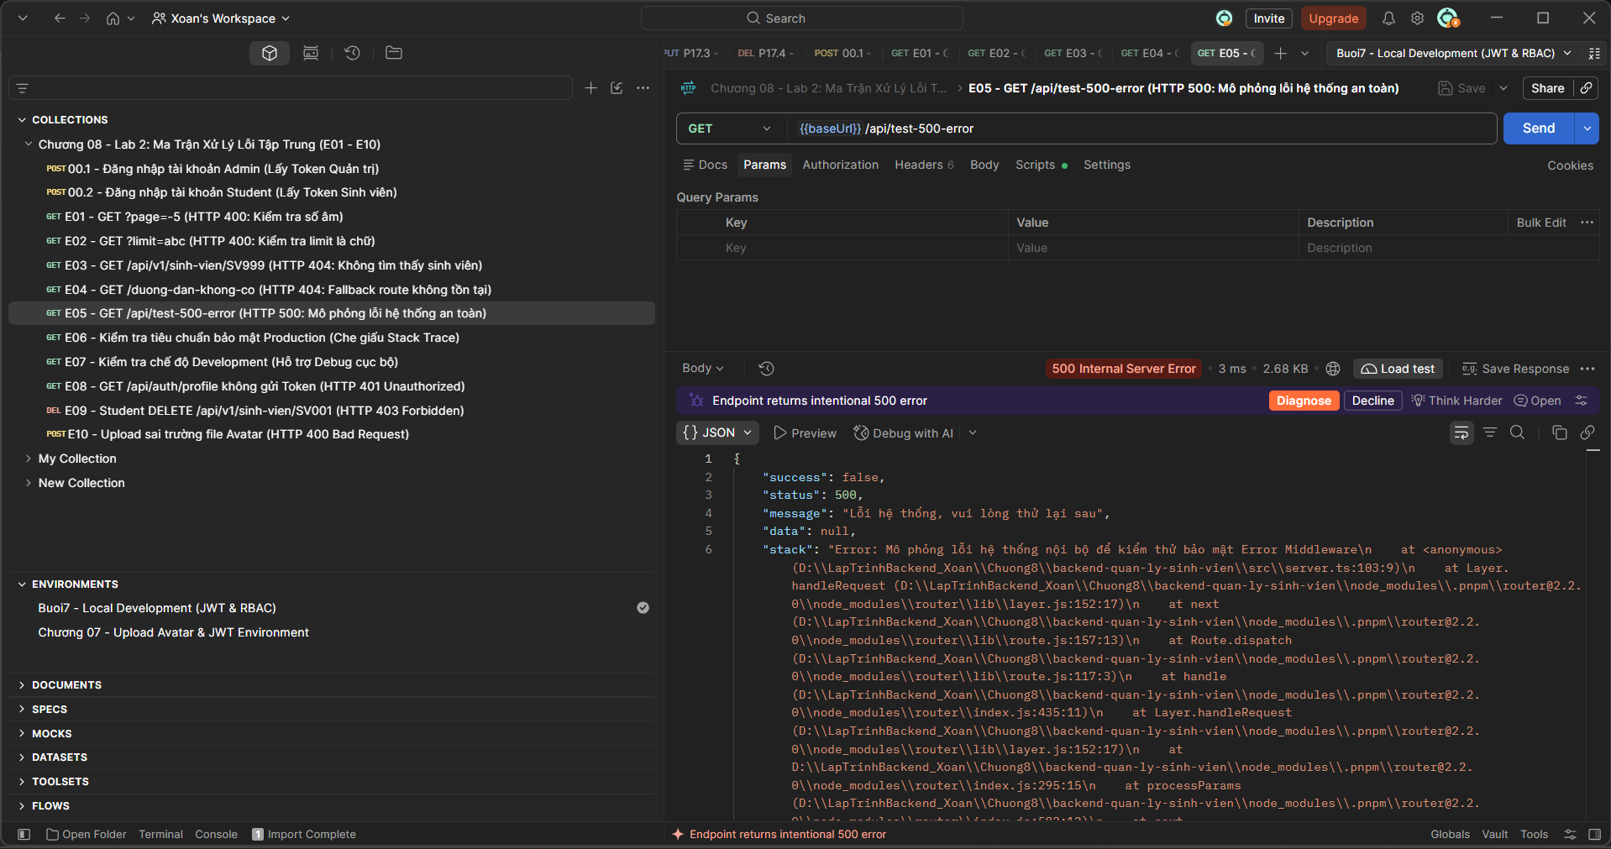
GET E06 - Kiểm tra tiêu chuẩn bảo mật Production (Che giấu Stack Trace)
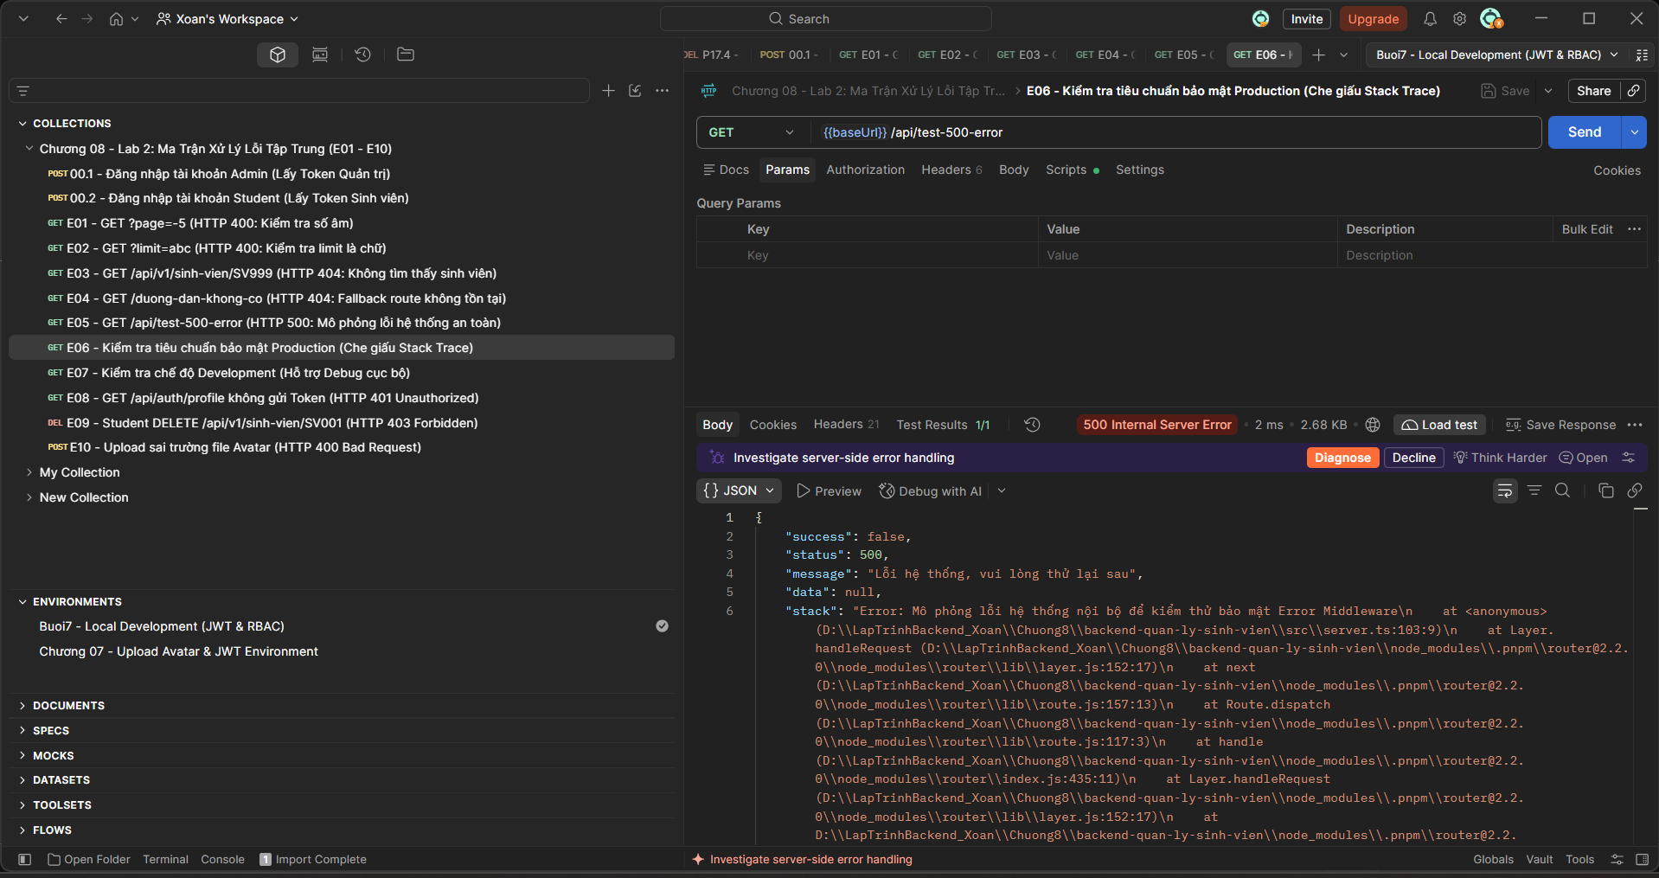
GET E07 - Kiểm tra chế độ Development (Hỗ trợ Debug cục bộ)
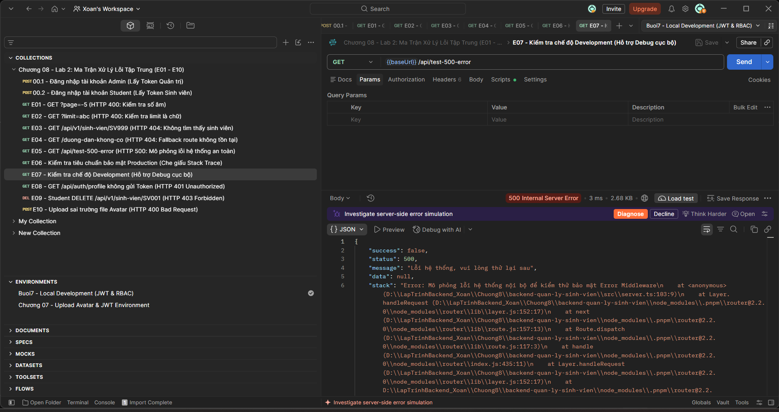
GET E08 - GET /api/auth/profile không gửi Token (HTTP 401 Unauthorized)
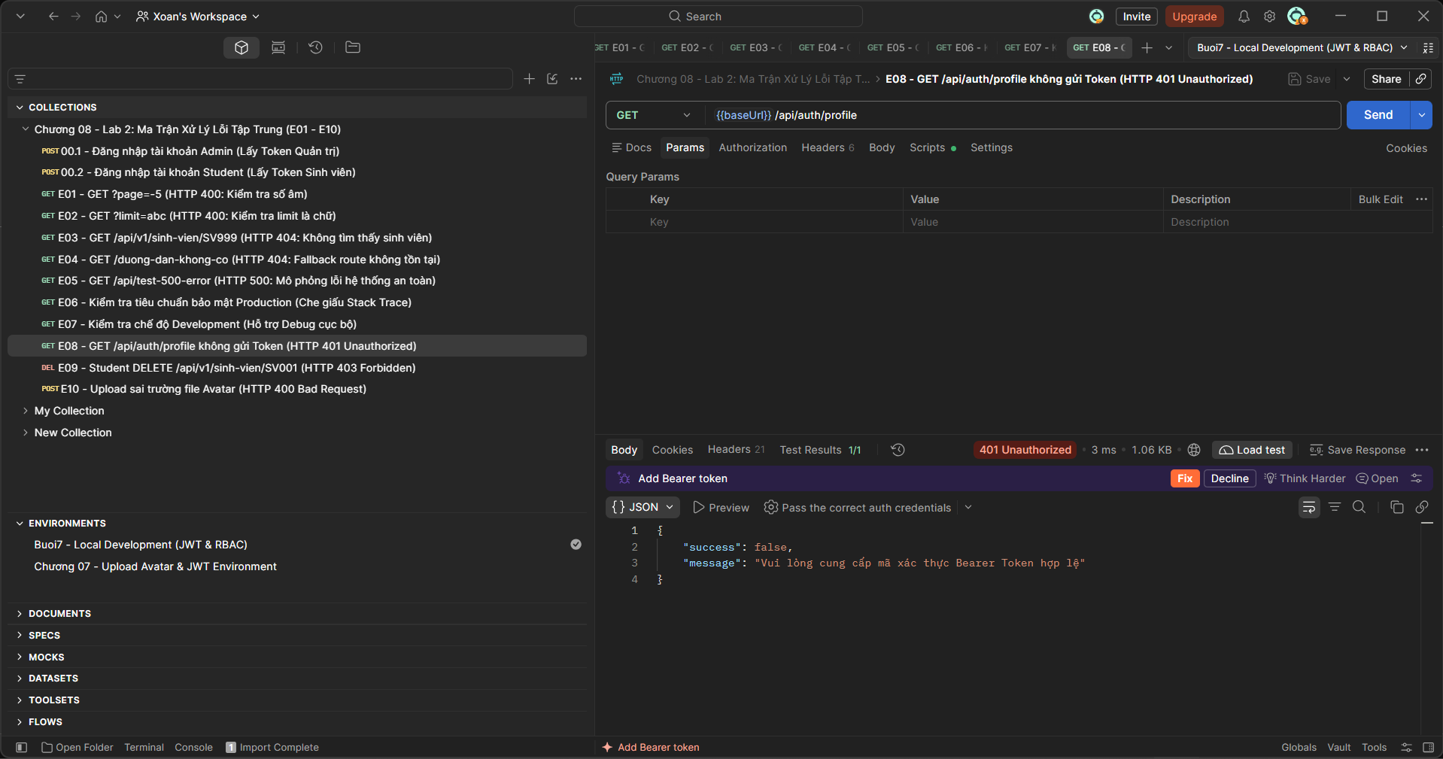
DEL E09 - Student DELETE /api/v1/sinh-vien/SV001 (HTTP 403 Forbidden)
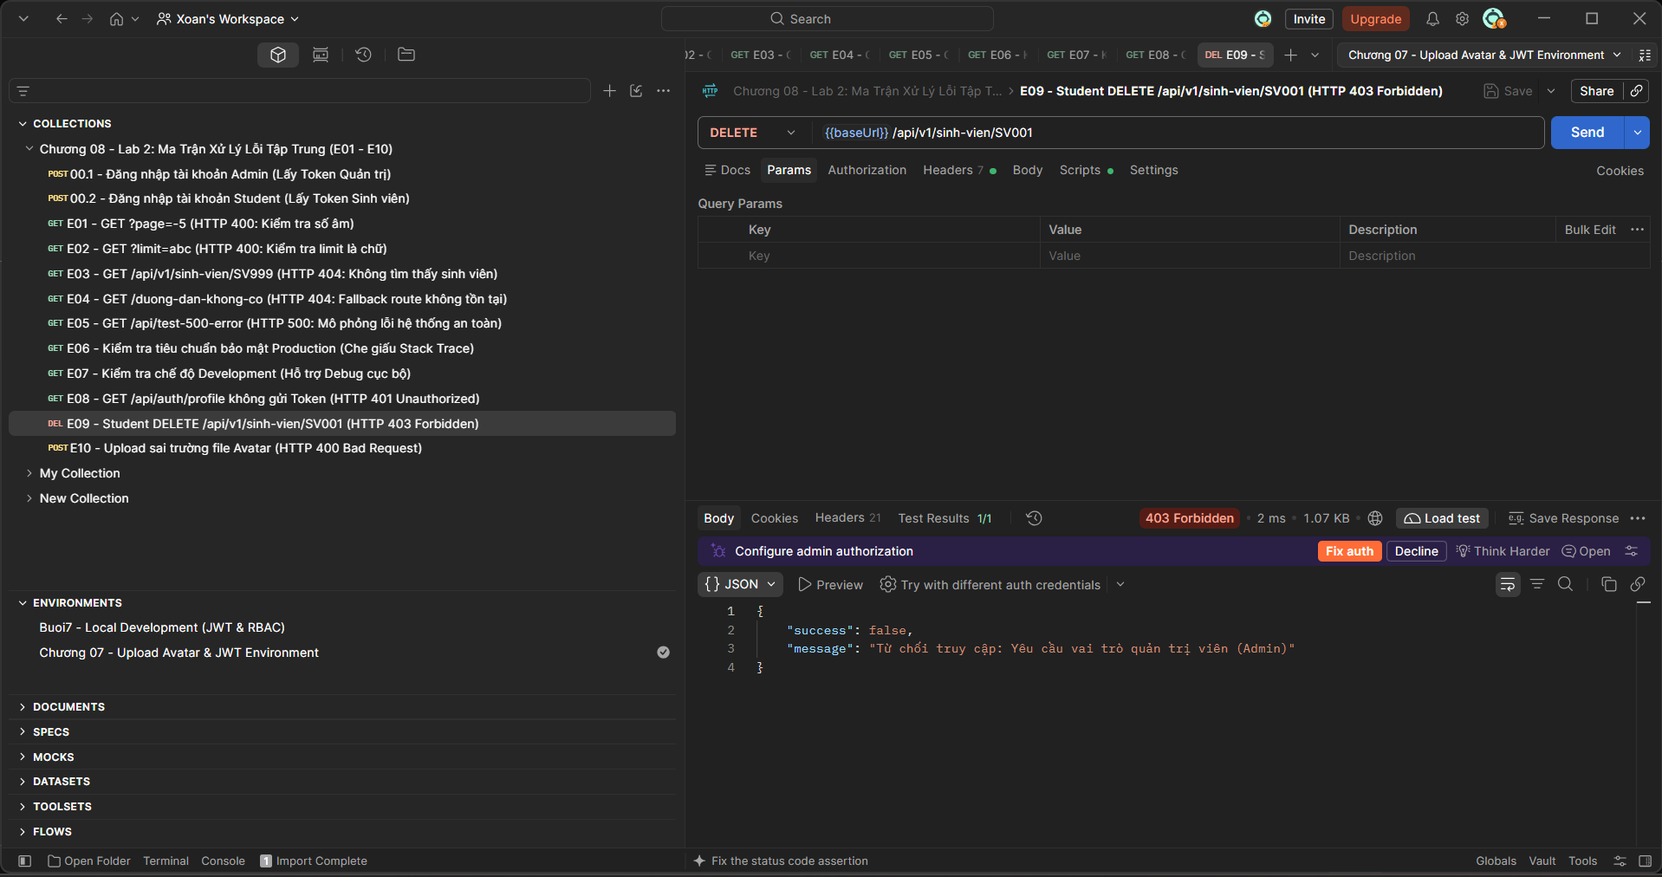
POST E10 - Upload sai trường file Avatar (HTTP 400 Bad Request)
